**生物必修三阶段性检测3**

满分：100分 时间：80分

**一、选择题**

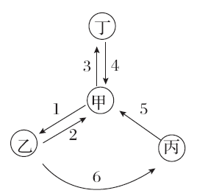1．右图表示人体中部分体液的关系图，则下列叙述不正确的是(　　)

A．过程2、6受阻时，会引起组织水肿

B．乙表示组织液、丁表示细胞内液

C．T细胞、B细胞可以存在于甲和丙中

D．丁中O2浓度不可能比甲中的高[来源:Zxxk.Com

2．与肌肉注射相比，静脉点滴因能将大剂量药物迅速送到全身细胞而疗效显著。图中所示的内环境a、b、c、d的名称分别是(　　)

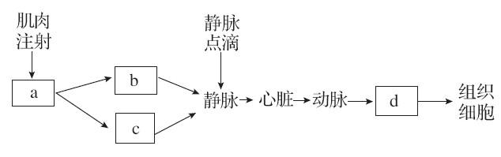

①血浆　学科网(www.zxxk.com)--教育资源门户，提供试卷、教案、课件、论文、素材及各类教学资源下载，还有大量而丰富的教学相关资讯！②组织液　③淋巴

A．①②③① B．②①③② C．③①②③ D．②③①①

3.如图表示某人从初进高原到完全适应，其体内血液中乳酸浓度的变化曲线，下列对AB段和BC段变化原因的分析，正确的是(　　)

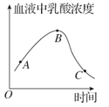

A．AB段上升是因为人初进高原，呼吸频率加快造成的

B．BC段下降的原因：一是被血液中的缓冲物质转化为其他物质；二是造血功能逐渐增强，红细胞数量增多

C．AB段上升是因为此段时间内，人体只进行无氧呼吸，产生大量的乳酸进入血液

D．AB段产生的乳酸，在BC段与Na学科网(www.zxxk.com)--教育资源门户，提供试卷、教案、课件、论文、素材及各类教学资源下载，还有大量而丰富的教学相关资讯！2CO3反应

4.下列有关人体内激素和酶的叙述正确的有 (　　)

①均为蛋白质　②均由活细胞产生　③均对新陈代谢的各种化学反应起催化作用　④均由内分泌腺分泌　⑤产生不正常时都可能会引起疾病　⑥人体正常生理活动中不可缺少

A. ①②④ B. ③⑤⑥ C. ③④⑤ D. ②⑤⑥

5．激素在调节人体生命活动过程中有重要的作用，下列叙述正确的是(　　)

A．血糖含量升学科网(www.zxxk.com)--教育资源门户，提供试卷、教案、课件、论文、素材及各类教学资源下载，还有大量而丰富的教学相关资讯！高会引起胰岛A细胞分泌的胰岛素增多

B．血液中甲状腺激素增加会促进垂体分泌促甲状腺激素

C．寒冷刺激会引起下丘脑分泌的促甲状腺激素释放激素减少

D．细胞外液渗透压升高会引起垂体释放的抗利尿激素增多

6．如图所示为机体内生命活动调节的途径，下列说法错误的是(　　)

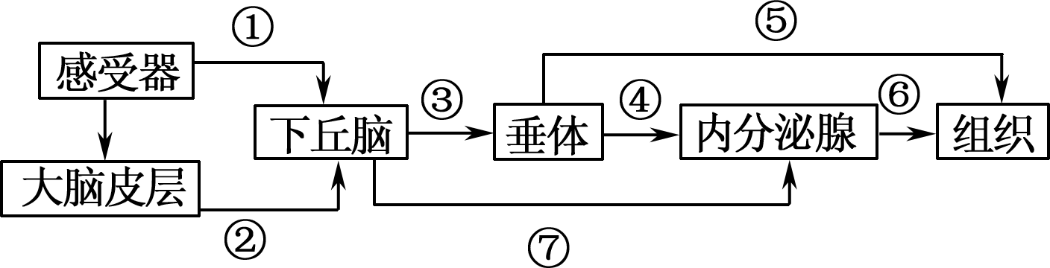

A．该图示可以说明神经系统可调控内分泌系统的活动

B．感受器→①→下丘脑→⑦→内分泌腺构成一个完整的反射学科网(www.zxxk.com)--教育资源门户，提供试卷、教案、课件、论文、素材及各类教学资源下载，还有大量而丰富的教学相关资讯！弧

C．①过程既有电信号的传导又可能有化学信号的传递

D．如果内分泌腺为甲状腺，则⑥的增加可引起③和④的增加

7．如图为人体神经元细胞模式图，据图分析不正确的是(　　)

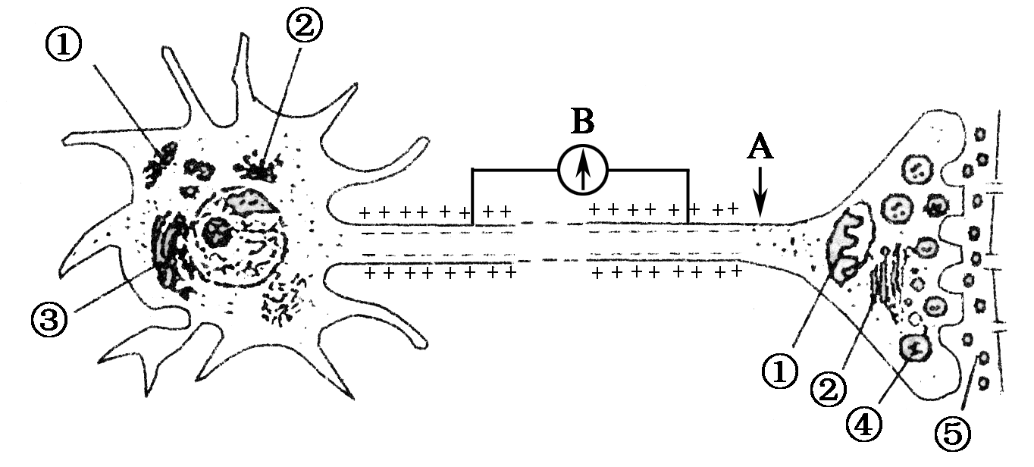

A．④中的物质属于神经递质，释放到⑤的方式是胞吐[来源:学科网]

B．A点属于神经元的轴突部分

C．若抑制该细胞的呼吸作用，将不影响神经兴奋的传导

D．若刺激A点，图中电流计B将发生2次方向相反的偏转

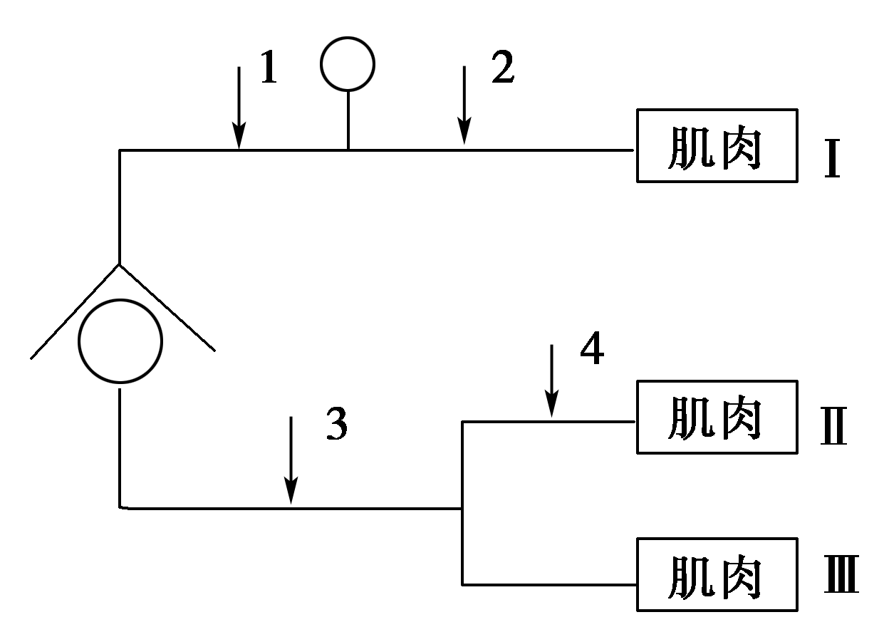8．如图是与某种肌肉纤维连接的运动神经元模式图。相继在

1,2,3,4四处刺激神经元。每个刺激都产生一冲动，在哪一位置上刺激，将分别使Ⅱ、Ⅲ肌肉纤维和Ⅰ、Ⅲ肌肉纤维收缩(　　)

A．3和1位置　　　　　 B．4和2位置

C．3,4和1,2位置 D．3,4和神经元位

9．下图为某生物体中的一系列生化反应示意图，对其描述中，不正确的是(　　)

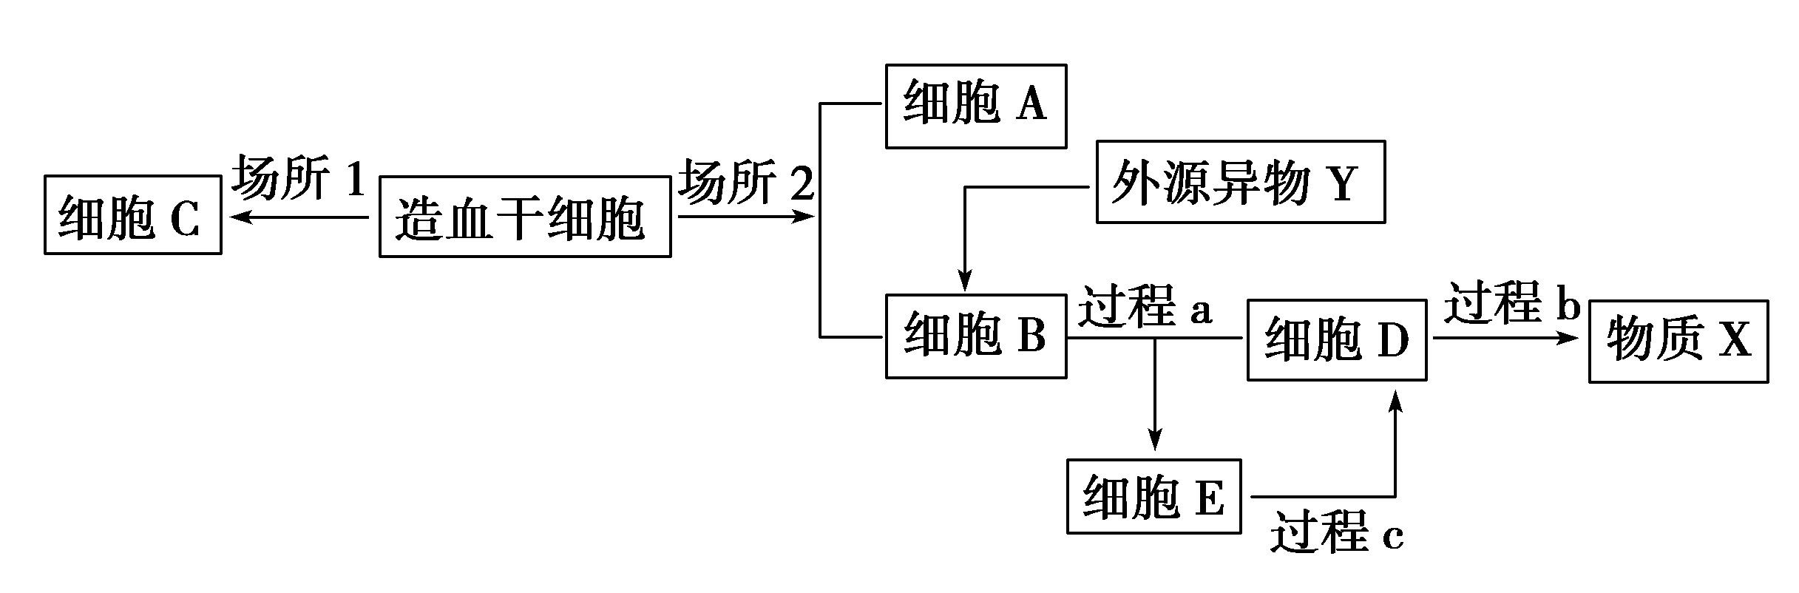

A．场所1是人体的重要免疫器官 B．过程a是基因选择性表达的结果

C．过程b产生的物质X可以和Y特异性结合 D．细胞C和细胞E中核酸完全相同

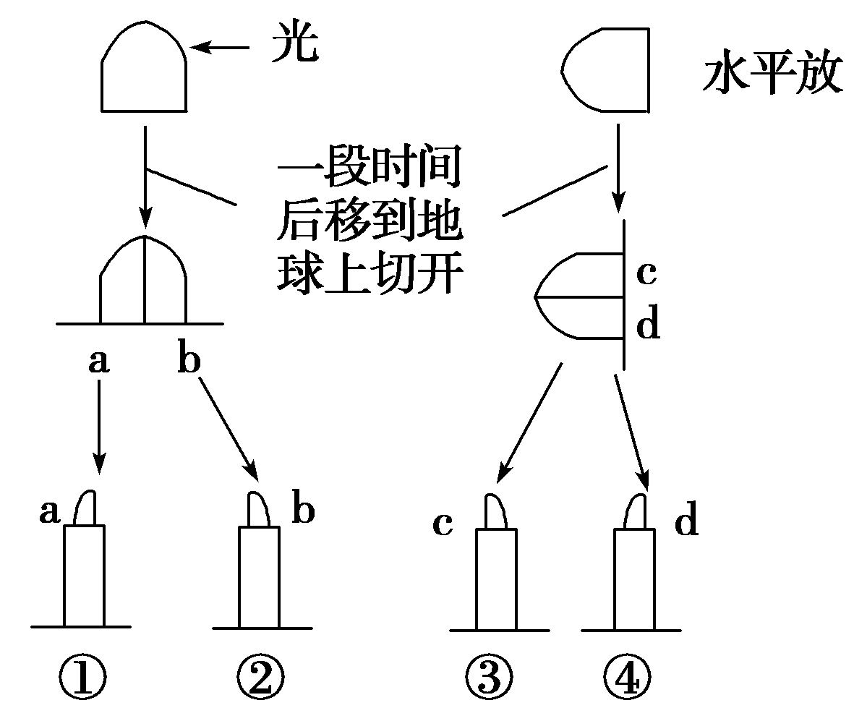10． 2011年9月29日，中国首个空间实验室“天宫一号”成功发射，假设科学家利用该空间实验室做如图所示的实验处理，则有关此实验的说法中，正确的是(　　)

A．生长素浓度：a>c＝d>b，①生长最快

B．生长素浓度：a>d>c＝b，③生长最快[来源:学科网]

C．生长素浓度：a>b>c＝d，①②③④胚芽都出现生长现象

D．生长素浓度：a＝b＝c＝d，①②③④生长状况基本相同

11．下列关于激素知识的叙述正确的是(　　)

A．与水果生长最密切的激素是生长素和细胞分裂素，儿童常吃催熟的水果会引起性早熟

B．用一定浓度的生长素或秋水仙素可培育无子果实

C．2,4－D可作为双子叶植物杂草的除草剂，而乙烯利可使棉花迅速落叶

D．组织培养中细胞分裂素与生长素浓度比高时，有利于根的发生

12．下列关于种群密度调查的叙述，合理的是（　　）

A．宜选择蔓生或丛生的单子叶植物作为抽样调查的对象

B．对于蚯蚓、跳蝻等动物宜采用标志重捕法调查种群密度

C．取样的关键是要做到随机取样 D．种群密度能准确反映种群数量的变化趋势

13．如图是种群年龄组成的三种类型，解读此图可获得的信息是（　　）

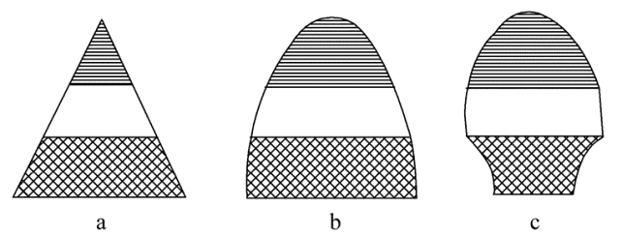

①a、b、c可分别表示同一物种的三个不同种群中各年龄期个体在种群中所占的比例

②三个种群中处于繁殖期的个体数的比较是a＞b＞c

③三个种群的出生率的比较是a＞b＞c ④三个种群的迁入率与迁出率的比较是a＞b＞c

A．①③ B．①②③ C．①③④ D．②③④

14．有关种群增长的模型，下列有关说法不正确的是（　　）

A．种群呈现“J”型增长的前提条件是食物和空间条件充裕、气候适宜、没有敌害等

B．呈现“S”型增长的种群，随着时间的推移，种群增长所受的环境阻力加大

C．种群增长数学模型的构建，通常包括以下步骤：观察并提出问题、作出假设、建立模型、检验或修正模型

D．种群增长的“J”型曲线有K值，只是K值较大，图中没有表示出来

15．下图是“土壤中动物类群丰富度的研究”实验常用的两种装置，有关叙述不正确的是（ ）

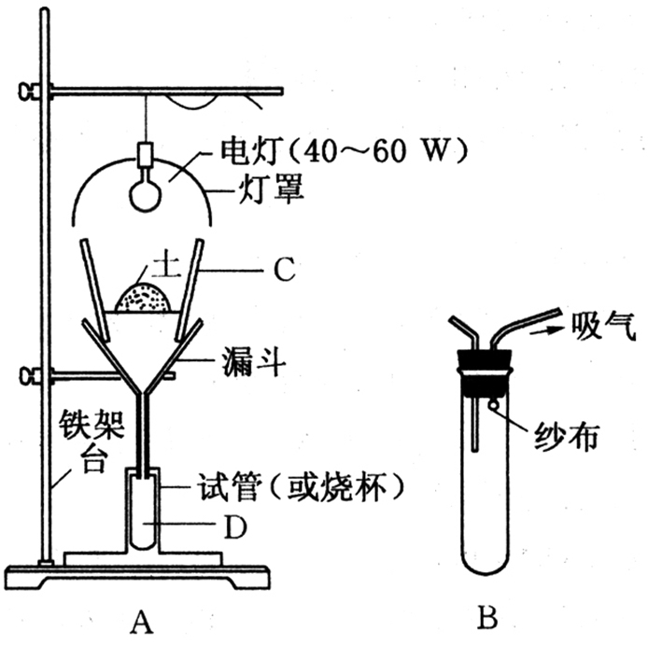A．A装置的花盆壁C和放在其中的土壤之间留一定空隙的目的是便于空气流通

B．B装置通常用于对体型较小的土壤动物进行采集

C．A装置主要是利用土壤动物趋光、避高温、趋湿的习性采集

D．用B装置采集的土壤动物可以放入体积分数70%的酒精溶液中

16．有关“探究培养液中酵母菌数量动态变化”的实验，正确的叙是（　　）

A．改变培养液的pH不影响K值（环境容纳量）大小

B．用样方法调查玻璃容器中酵母菌数量的变化

C．取适量培养液滴于普通载玻片后对酵母菌准确计数

D．营养条件并非影响酵母菌种群数量变化的唯一因素

17.如图所示为种群在理想环境中呈“J”型增长，在有环境阻力条件下，呈“S”型增长，下列关于种群在某环境中数量增长曲线的叙述，正确的是( )

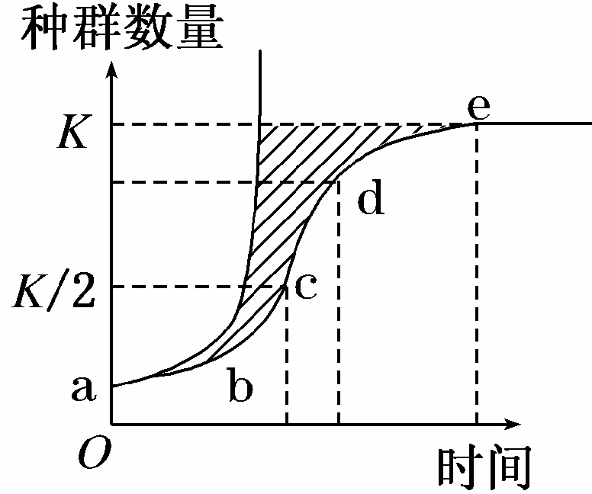

A．当种群数量达到e点后，种群数量增长速率为0

B．种群增长过程中出现环境阻力是在d点之后学科网(www.zxxk.com)--教育资源门户，提供试卷、教案、课件、论文、素材及各类教学资源下载，还有大量而丰富的教学相关资讯！

C．图中阴影部分表示克服环境阻力生存下来的个体数量

D．若该种群在c点时数量为100，则该种群的K值为400

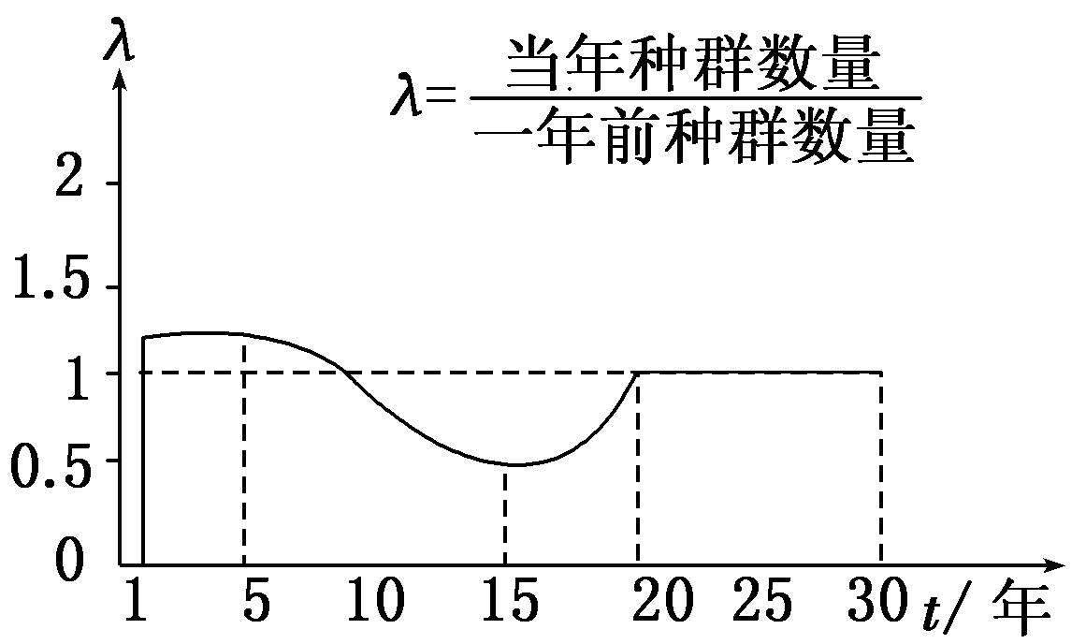18．某岛屿引入外来物种野兔，研究人员调查了30年间野兔种群数量的变化，并据此绘制了λ值变化曲线。以下叙述正确的是（　　）

A．第1年至第5年间野兔种群数量保持相对稳定

B．第5年起野兔种群数量开始下降

C．第15年至第20年间野兔种群数量呈“J”型增长

D．第20年至第30年间野兔种群数量增长率为0

19.下列关于种群和群落的说法，错误的是(　　)

A．生物进化必然伴随着种群基因频率的变化 B．1∶1的性别比例最有利于种群数量增长

C．群落中植物的垂直结构是动物分层分布的原因 D．火灾后森林中的演替属于次生演替

20．如图表示某种鱼迁入一生态系统后，种群数量增长速率随时间变化的曲线，下列叙述正确的是(　　)

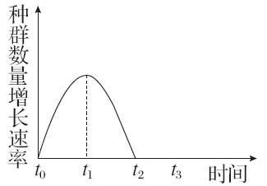A. 在t0～t2时间内，种群数量呈“J”型增长

B. 若在t2时种群的数量为K，则在t1时种群的数量为K/2

C. 捕获该鱼的最佳时期为t2时

D. 在t1～t2时，该鱼的种群数量呈下降趋势

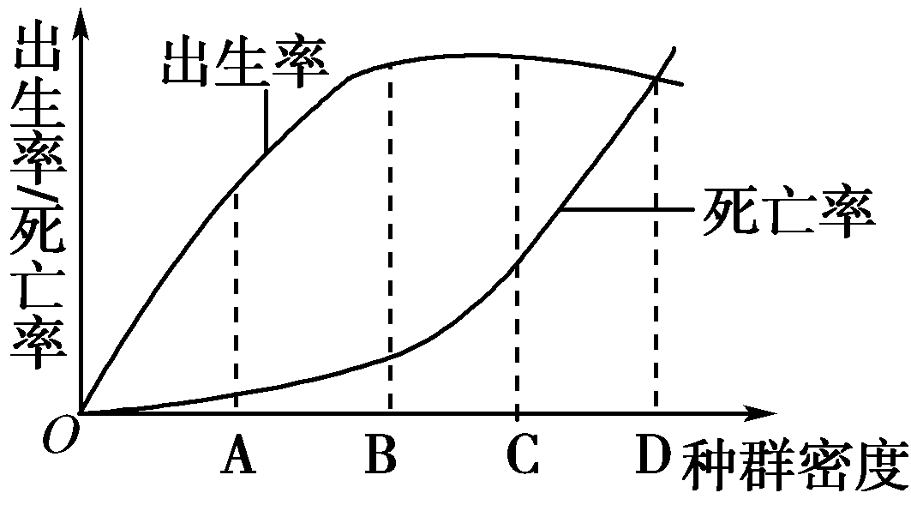21．科研人员对某海洋食用生物进行研究，得出了与种群密度相关的出生率和死亡率的变化曲线图，请据图判断，下列说法中错误的是（　　）

A．D点表示种群密度最大

B．B点表示种群的增长率最大

C．从B点到D点，种内斗争加剧

D．D点进行捕捞最有利于该种群的持续生存

22．为研究酵母菌种群密度的动态变化，某同学用1 000 mL的锥形瓶作为培养容器，棉塞封口，装入200 mL培养液，接种酵母菌后在适宜条件下培养，培养过程中（　　）

A．用血球计数板计数，不同时间取样后显微镜视野中酵母菌细胞数量不断增加

B．一段时间内酵母菌以“J”型方式增长

C．氧气的消耗量等于二氧化碳的产生量

D．可直接从静置的培养瓶中取出培养原液稀释后进行计数

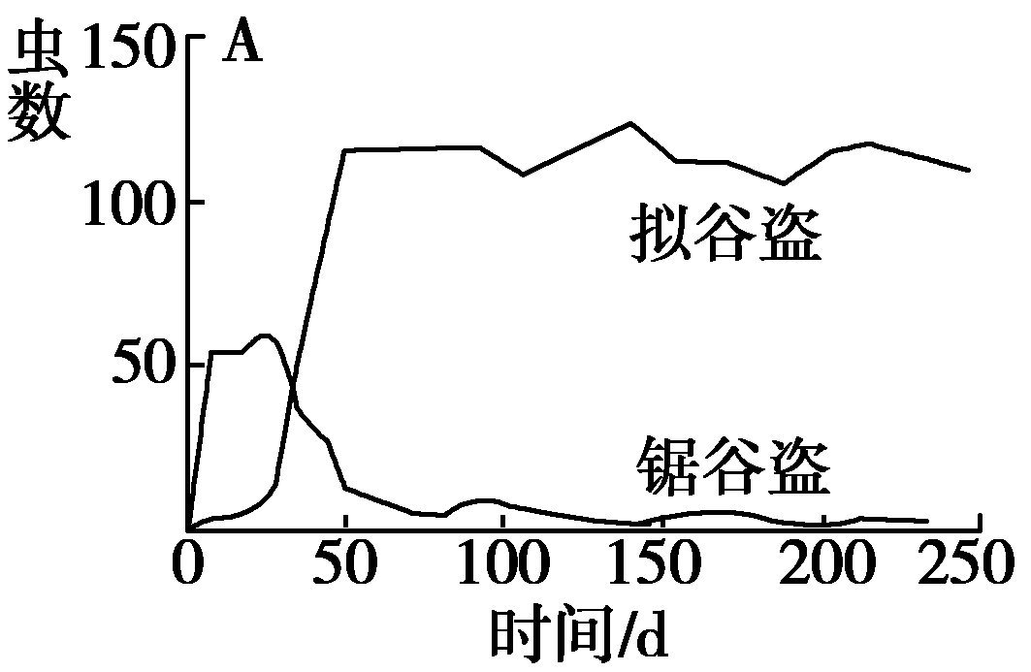23．将两种仓库害虫拟谷盗和锯谷盗共同饲养于面粉中，二者数量变化如右图所示。据实验判断，正确的是（　　）

A．拟谷盗种群增长率的最大值出现在第50天以后

B．拟谷盗种群似“S”型增长，其增长受种内斗争因素制约

C．拟谷盗种群和锯谷盗种群为竞争关系，竞争程度由强到弱

D．拟谷盗种群和锯谷盗种群为捕食关系，因此拟谷盗必须依赖于锯谷盗种群

24．下图为某种群的数量变化曲线，K1为长期处于相对稳态时该种群数量达到环境条件允许的最大值，b点由于某种因素的改变，最大值由K1变为K2。导致K1变为K2的原因最不可能的是（　　）

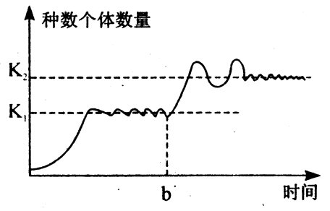

A．该种群迁入了大量同种个体

B．该种群的天敌大量迁出

C．该种群的生物发生了基因突变

D．该地区引入了新物种

25．某生物课外兴趣小组对甲、乙两地土壤中的小型动物类群丰富度进行了调查研究，每次随机取相同体积的甲、乙两地土壤对比研究。结果发现，甲地土壤中的小型动物类群平均有18种，个体数平均值是109个，乙地土壤中的小型动物类群平均有15种，个体数平均值是209个，则甲、乙两地土壤小型动物类群丰富度的大小是（ ）

A．甲＝乙 B．甲＜乙 C．甲＞乙 D．无法确定

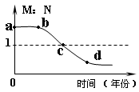26．将甲、乙两种植物混种，若设定甲植物播种数∶乙植物播种数=N，甲植物收获种子数∶乙植物收获种子数=M，收获的两种植物种子再全部播种，如此连续种植若干年，得到如图所示的结果。下列有关叙述中，错误的是（　　）

A．曲线ab段的产生可能与两种植物种植环境相对稳定有关

B．曲线上c点对应的年份两种植物的竞争力基本相当

C．曲线上c点后乙种植物的竞争力较甲种植物强

D．随着时间的推移，乙种植物可能在生存斗争中遭淘汰

**二、非选择题**

27．用一定量的培养液在适宜条件下培养酵母菌，将其数量随时间的变化绘制如下图1，a表示每3 h更换一次培养液的培养曲线，b表示不更换培养液的一段时间内的培养曲线。

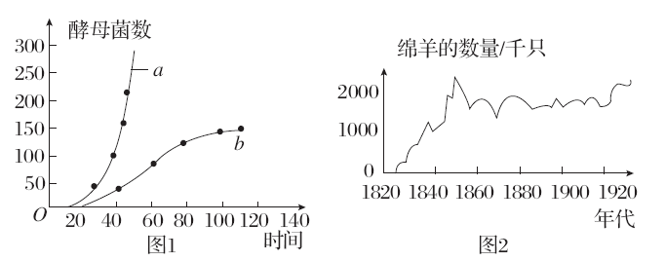

(1)曲线a表示种群呈“________”型增长。理论上讲，呈现这种增长模型的条件是________________________等。

(2)曲线b表示的增长为“________”型增长。属于这种增长模型的种群，随种群密度(个学科网(www.zxxk.com)--教育资源门户，提供试卷、教案、课件、论文、素材及各类教学资源下载，还有大量而丰富的教学相关资讯！体数量)的增加，种群的增长速率的变化是_____ ___。当种群个体数量达到最大值一半时，种群的增长速率达到________。

(3)在实际情况下，学科网(www.zxxk.com)--教育资源门户，提供试卷、教案、课件、论文、素材及各类教学资源下载，还有大量而丰富的教学相关资讯！塔斯马尼亚绵羊种群增长如图2，说明在自然界中，种群数量变化会出现_____

_ __现象。

28．[新题快递](10分)种群密度的取样调查对于不同种类的生物采用的方法存在着差异。

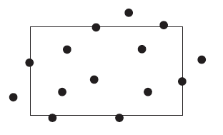

(1)植物——样方法。某同学采用样方法对一种植物进行计数，如图是其中一个样方中该植物的分布情况(注：图中黑点表示该种植物)，对该样方中该种植物进行计数时，应记录的数目是________。

(2)动物——标志重捕法。在对某池塘内鲫鱼种群数量调查时，第一次捕获200尾，全部进行标志后放回；第二次捕获160尾，其中被标志的鲫鱼有10尾，则该池塘内鲫鱼的总数为________。

(3)细菌——显微记数法。每单位面积上平均有50个细菌，放在显微镜下观察，在液体中培养4 h后稀释10倍，与以前相同的条件下再在显微镜下观察，这次观察到每单位面积上平均有80个细菌。则细菌细胞分裂的平均时间为________小时。

(4)昆虫——去除取样法。对于某些隔离带的稳定种群，可以通过连续捕捉一定次数，根据捕获量的减小来估计种群大小。由于每次捕获后不放回，理论上种群数量应当越来越小，因此，我们把每次捕获数加到前面所捕获的总数上，得到捕获积累数，以推算学科网(www.zxxk.com)--教育资源门户，提供试卷、教案、课件、论文、素材及各类教学资源下载，还有大量而丰富的教学相关资讯！种群数量。以捕获积累数为X轴，每次捕获数为Y轴，根据数据描点作直线向右延伸与X轴的交点即为种群估计数。假如在某块田地里(120平方米)连续捕虫8次，得到下表数据：

|  |  |  |  |  |  |  |  |  |
| --- | --- | --- | --- | --- | --- | --- | --- | --- |
| 捕获次数 | 1 | 2 | 3 | 4 | 5 | 6 | 7 | 8 |
| 每次捕获数(Y) | 72 | 63 | 44 | 32 | 23 | 17 | 16 | 15 |
| 捕获积累数(X) | 72 | 135 | 179 | 211 | 234 | 251 | 267 | 282 |

①依数据可得出该昆虫种群平均密度大约是________只/平方米。

②如果你捕获到的昆虫数并不是递减的，请分析发生这种情况的可能原因：________。

29.有一片长有马尾松和山毛榉的针、阔叶混交林，逐年对两个树种的存量进行统计，马尾松和山毛榉存量的比值记作C，作出曲线如图所示。请据图回答：

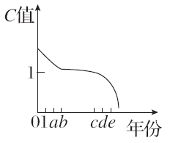

(1)两个树种处于竞争状态的年份段是________。

(2)两个树种处于平衡状态的年份段是________。

(3)在a年的优势种是________，在d年的优势种是________。排除气候条件的变化，造成这一变化的重要原因可能是随着前一种群的繁盛，逐步改变了当地的____ ____，使之反而适合后一种群的生存需求了。

(4)以上说明生物群落____ ____，学科网(www.zxxk.com)--教育资源门户，提供试卷、教案、课件、论文、素材及各类教学资源下载，还有大量而丰富的教学相关资讯！它是一个随着时间的推移而学科网(www.zxxk.com)--教育资源门户，提供试卷、教案、课件、论文、素材及各类教学资源下载，还有大量而丰富的教学相关资讯！发展变化的动态系统，在群落的发展变化过程中，一些物种的种群____ ____了，另一些物种的种群随之而___ _____，最后，这个群落会达到一个稳定阶段。

30．甲图表示燕麦幼苗生长素浓度与作用的关系；乙图表示将一株燕麦幼苗水平放置，培养一段时间后的生长情况；丙图表示燕麦胚芽鞘。

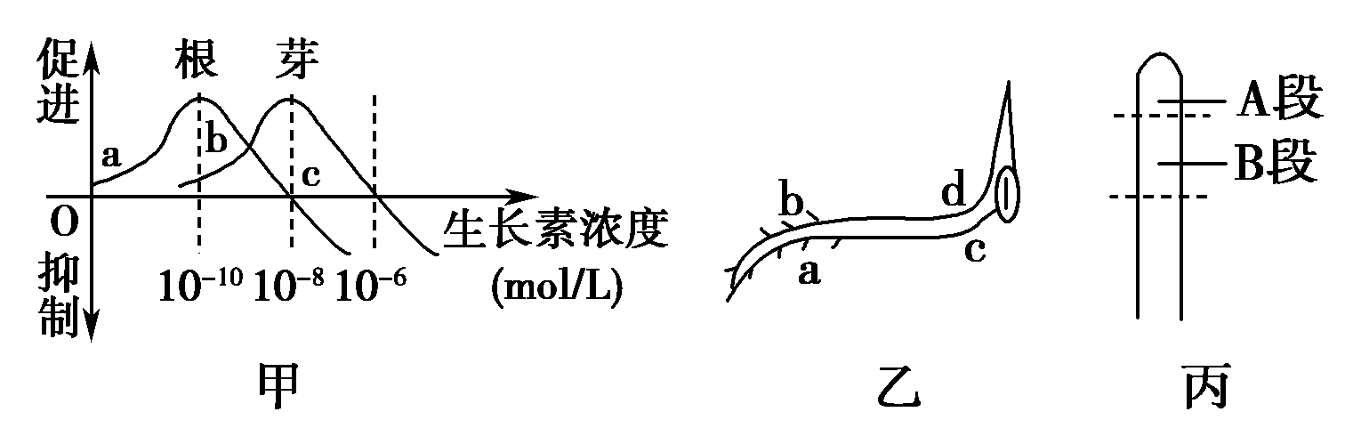

(1)甲图中，根和芽的最适宜生长素浓度分别为________mol/L、________mol/L。c点生长素浓度对根生长的效应是__________________，对芽生长的效应学科网(www.zxxk.com)--教育资源门户，提供试卷、教案、课件、论文、素材及各类教学资源下载，还有大量而丰富的教学相关资讯！是____________________。

(2)乙图中b侧生长素浓度________(选填“大于”“小于”或“等于”)a侧，这是由于________引起的，a侧生长素对茎生长的效应是____________________。

(3)为验证在单侧光照射下，丙图燕麦胚芽鞘尖端产生的生长素的横向运输发生在A段而不是发生在B段。某同学设计了如下实验步骤，请帮助其完成下列有关实验过程：

①实验材料及用具；燕麦胚芽鞘，一侧开孔的硬纸盒，薄云母片，光源等。

②实验过程；给以右侧单侧光照射，在下列图中绘出插入云母片的位置，并在下面用文字说明。

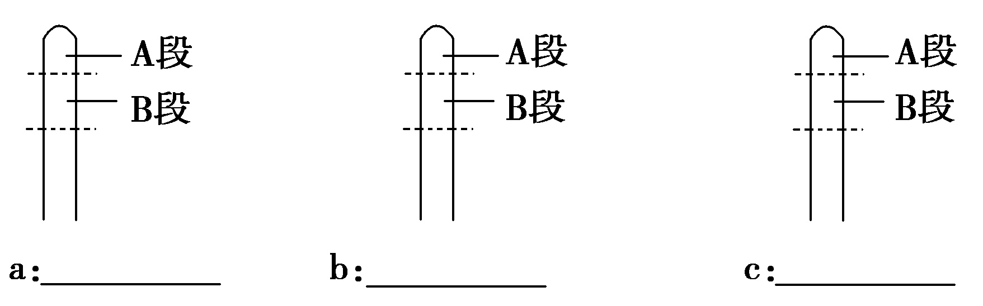

③实验结果：

a．__________________________________________________。

b．__________________________________________________。

c．__________________________________________________。

④实验结论：_________________________________________。

|  |  |  |  |  |  |  |  |  |  |  |  |  |  |
| --- | --- | --- | --- | --- | --- | --- | --- | --- | --- | --- | --- | --- | --- |
| 题号 | 1 | 2 | 3 | 4 | 5 | 6 | 7 | 8 | 9 | 10 | 11 | 12 | 13 |
| 答案 |  |  |  |  |  |  |  |  |  |  |  |  |  |
| 题号 | 14 | 15 | 16 | 17 | 18 | 19 | 20 | 21 | 22 | 23 | 24 | 25 | 26 |
| 答案 |  |  |  |  |  |  |  |  |  |  |  |  |  |

1.解析：据图分析：乙表学科网(www.zxxk.com)--教育资源门户，提供试卷、教案、课件、论文、素材及各类教学资源下载，还有大量而丰富的教学相关资讯！示组织液，甲表示血浆、丙表示淋巴、丁表示细胞内液，当2、6受阻时，会引起组织水肿。当丁表学科网(www.zxxk.com)--教育资源门户，提供试卷、教案、课件、论文、素材及各类教学资源下载，还有大量而丰富的教学相关资讯！示红细胞时，O2浓度比甲中的高。

答案：D

2.解析：肌肉注射药物首先进入组织液，接着进入血浆和淋巴，在随体液循环到达组织细胞之前，药物要再次进入组织液中，B正确。

答案：B

3.解析：人初进高原，由于空气稀薄，人体会产生一些高原反应，最先会产生呼吸频率加快、心跳加速等生理反应，人体细胞因得不到足够的O2供应而出学科网(www.zxxk.com)--教育资源门户，提供试卷、教案、课件、论文、素材及各类教学资源下载，还有大量而丰富的教学相关资讯！现部分的无氧呼吸，以保证机体对能量的需求，同时产生了大量的乳酸进入血液，出现各种不适症状；在高原呆一段时间后，机体逐渐适应，造血功能加强，红细胞数量增多；乳酸进入血液后，血液中的NaHCO3与之发生作用，生成乳酸钠和碳酸，碳酸分解成学科网(www.zxxk.com)--教育资源门户，提供试卷、教案、课件、论文、素材及各类教学资源下载，还有大量而丰富的教学相关资讯！H2O和CO2，CO2排出体外，最后乳酸的浓度下降，身体的各种不适症状得到缓解。由题意，选项A中原因是机体无氧呼吸增加造成的；选项C中人体学科网(www.zxxk.com)--教育资源门户，提供试卷、教案、课件、论文、素材及各类教学资源下载，还有大量而丰富的教学相关资讯！无论在O2充足还是在高原缺O2的条件下，细胞都是以有氧呼吸为主；选项D中进入血液的乳酸，被缓冲物质(NaHCO3)转化为其他物质(CO2)。

答案：B

4.解析：只有部分激素的化学本质是蛋白质；人体内激素只能由内分泌腺细胞或内分泌细胞产生，活细胞均可产生酶；酶只有催化作用，而激素只能改变细胞代谢水平以实现调节功能。

答案：D

5.解析：血糖含量升高会刺激胰岛B细胞分泌胰岛素增多，从而降低血糖浓度；血液中甲状腺激素分泌具有反馈调节的特点，甲状腺激素分泌增多会抑制下丘脑和垂体分泌促甲状腺激素释放激素和促甲状腺激素；寒冷刺激会使下丘脑分泌促甲状腺学科网(www.zxxk.com)--教育资源门户，提供试卷、教案、课件、论文、素材及各类教学资源下载，还有大量而丰富的教学相关资讯！激素释放激素增多，故垂体分泌的促甲学科网(www.zxxk.com)--教育资源门户，提供试卷、教案、课件、论文、素材及各类教学资源下载，还有大量而丰富的教学相关资讯！状腺激素增多，因此甲状腺分泌的甲状腺激素增多；细胞外液渗透压升高会促进下丘脑合成的抗利尿激素增多，最终由垂体后叶释放，导致肾小管和集合管对水分重吸收增加，使尿量减少。

答案：D

6.解析：下丘脑是内分泌系统活动的调节枢纽，受最高级中枢大脑皮层的调控；一个完整的反射弧由感受器、传学科网(www.zxxk.com)--教育资源门户，提供试卷、教案、课件、论文、素材及各类教学资源下载，还有大量而丰富的教学相关资讯！入神经、神经中枢、传出神经和学科网(www.zxxk.com)--教育资源门户，提供试卷、教案、课件、论文、素材及各类教学资源下载，还有大量而丰富的教学相关资讯！效应器构成；兴奋在神经纤维上以电信号的形式传导，在神经元之间会有电信号→化学信号→电信号的转换；如果内分泌腺是甲状腺，则⑥是甲状腺激素，⑥含量增加到一定程度时，会通过反馈调节来抑制下丘脑和垂体分泌相关激素，故⑥的增加可引起③和④的减少。

答案：D

7.解析：神经递质通过突触前膜到达突触间隙的方式是胞吐；兴奋在传导的过程中需要消耗细胞呼吸释放的能量；若刺激A点，图中电流计B将偏转2次，且方向相反。

答案：C

8.解析：兴奋在神经纤维之间的传导是单方向的，而在神经细胞之间的传学科网(www.zxxk.com)--教育资源门户，提供试卷、教案、课件、论文、素材及各类教学资源下载，还有大量而丰富的教学相关资讯！递是双向的，刺激1、2，肌肉Ⅰ、Ⅱ、Ⅲ都收缩刺激3、4只能引起肌肉Ⅱ，Ⅲ收缩，不能引起肌肉Ⅰ收缩。

答案：C

9.解析：免疫器官包括骨髓、胸腺、淋巴结、脾等；T淋巴细胞是在胸腺内产生，而B淋巴细胞在骨髓内产生。细胞C和细胞E中DNA相同，但由于基因的选择性表达，其结果是DNA未变，而RNA和蛋白质发生改变，进而引起细胞结构和功能不同。

答案：D

10.解析：在太空失重的条件下，植物的生长不受重力影响，c侧的生长素浓度＝d侧的生长素浓度。在单侧光的照射下，胚芽鞘尖端的生长素横向运输，a侧的生长素浓度>d侧的生长素浓度，比较之下：a>c＝d>b，①生长最快，A项正确。

答案：A

11.生长素促进细胞伸长，细胞分裂素促进细胞分裂，这两种激素与水果生长发育最密切。催熟的水果中含较多的乙烯，引起性早熟的是性激素，功能不同。向未受粉的雌蕊柱头上涂抹一定浓度的生长素可得到无子果实，如无子番茄、无子黄瓜等；秋水仙素可导致染色体数目变异而得到无子果实，如无子西瓜。双子叶植物杂草对2,4－D敏感，高浓度的2,4－D能抑制植物生长，可作为除草剂使用；乙烯利可释放乙烯，促进棉桃成熟，而脱落酸促使植物落叶。组织培养中细胞分裂素与生长素浓度比高时，有利于芽的发生。

学科网(www.zxxk.com)--教育资源门户，提供试卷、教案、课件、论文、素材及各类教学资源下载，还有大量而丰富的教学相关资讯！答案：B

3. C（单子叶植物常常是蔓生或丛生的，从地上部分难以辨别是一株还是多株，而双子叶草本植物则容易区分。蚯蚓、跳蝻活动范围不大，所以可用样方法，在选取样方时一定要随机，种群密度不能反映种群数量的变化，只能反映种群数量。）

4. A（三图表示的是年龄组成的模式图，它的含义是种群中各年龄期个体的比例，而不是一个具体的数量，所以a、b、c三者中个体的数量是无法比较的。由于a为增长型，所以出生率应是最高的，无法从图示中获得三个种群迁入和迁出的相关信息。）

5. D（“J”型曲线的形成是在理想的环境条件下，即食物充足、空间充裕，无天敌的情况，它的种群数量没有K值，因为环境容纳量是无限的。在“S”型曲线形成的过程中环境阻力越来越大，种群的数量不再变化。种群增长的数学模型构建包括了观察并提出问题、作出假设、建立模型、检验或修正模型。）

22. C（A装置主要是利用土壤动物避光、避高温、趋湿的习性采集。）

7. D（养分、空间、温度和有毒排泄物等是影响种群数量持续增长的限制因素；pH变化影响微生物的生长，样方法是调查植物种群密度的方法，对酵母菌计数时先将盖玻片放在计数室上，用吸管吸取培养液，滴于盖玻片边缘，让培养液自行渗入。多余培养液用滤纸吸去。稍待片刻，待细菌细胞全部沉降到计数室底部，将计数板放在载物台的中央，按样方法计数几个小方格内的酵母菌数量，求平均值，再以此为根据，估算试管中的酵母菌总数。取适量培养液滴于普通载玻片后对酵母菌准确计数的操作方法错误。）

16.解析：当种群数量到达e点后，种群数量不再增加，因此种群数量增长速率为0；环境阻力在d点之前就已经出现；阴影部分表示被淘汰的个体数量。[来源:Z|xx|k.Com]

答案：A

11．D（而此题的关键是明确λ的含义：λ等于1说明种群数量前后年份没有发生变化；λ大于1说明种群数量在增加；λ小于1说明种群数量在减少。由图示可知，λ值为当年种群数量与一年前种群数量的比值，增长率＝λ－1，λ值越大，种群增长率越大，第20年至第30年间，λ值为1，野兔种群数量增长率为0；第1年至第5年间，λ值大于1，野兔种群数量逐年递增，第5年起，λ值减小但仍大于0，增长率下降，野兔种群数量增加幅度减小，但不会下降；种群增长的“J”型曲线增长率不变，第15年至第20年间野兔种群增长率先增加后减小，呈“S”型增长。）

17.解析：本题考查种群和群落两个概念的区别及其相互关系。种群既是生物进化的基本单位、生物繁殖的基本单位，也是构成群落的单位；种群具有的种群密度、年龄组成、性别比例、出生率和死亡率等特征，以及群落具有的垂直结构和水平结构，均与各种生物因素和非生物因素密切相关。A、B、D项均正确。群落不仅包括植物和动物，还有大量的微生物，C项错。

答案：C

18.解析：不同的种群中性别比是不同的，由于长期的进化自然选择有些种群的性别学科网(www.zxxk.com)--教育资源门户，提供试卷、教案、课件、论文、素材及各类教学资源下载，还有大量而丰富的教学相关资讯！比不是1∶1，如生殖季节的象海豹，雌性多于雄性，学科网(www.zxxk.com)--教育资源门户，提供试卷、教案、课件、论文、素材及各类教学资源下载，还有大量而丰富的教学相关资讯！所以，1∶1的性别比不一定最有利于种群数量的增长。

答案：B

14．D（出生率和死亡率影响种群密度，出生率和死亡率的交点说明出生率与死亡率达到动态平衡，种群数量达到最大值（K值），如果死亡率继续增加，种群密度将会下降。B点时出生率和死亡率的差值最大，出生率远远大于死亡率，种群增长率最大。B点到D点，由于种群密度增加，种内斗争也随之加剧。渔业上，有利于种群持续增长的时期是种群数量达到K/2时，而不是K时。）

15．B（酵母菌是兼性厌氧微生物，因此在生活过程中，既能进行有氧呼吸又能进行无氧呼吸，因此氧气的消耗量小于二氧化碳的产生量。一段时间内酵母菌以“J”型方式增长。用血球计数板计数，相同时间取样才能说明问题。应该振荡混合均匀后取出培养原液稀释后进行计数而不是从静置的培养瓶中取样。）

20．B（由图示可知，两种仓库害虫拟谷盗和锯谷盗的关系为竞争关系，竞争强度为弱到强到弱；拟谷盗种群增长率在第50天前达到最大值，第50天以后种群增长率下降。拟谷盗种群数量呈“S”型增长，其增长受种内斗争、种间斗争因素制约。）

17．A（由曲线可知，b点后种群的K值增大，其原因可能是环境阻力减小（如天敌大量迁出）或生存能力增大（如发生了基因突变或引进新物种影响了种间关系），但迁入大量同种的个体不会增加生物的K值。）

18. C（群落的丰富度是指群落所包含的物种的多少，甲群落包含土壤小动物18种，乙群落包含土壤小动物15种，故丰富度甲＞乙。）

19．D（曲线表示M∶N，即甲植物收获种子数/甲植物播种数∶乙植物收获种子数/乙植物播种数，当M∶N＞1时，甲植物的生存能力较强，而当M∶N＜1时，乙植物的生存能力较强。曲线ab段保持水平，说明两种植物均能保持相对稳定；c点时M∶N＝1，说明两种植物的竞争力基本相当；c点后乙植物的竞争力较甲种植物强，故随着时间的推移，甲种植物可能在生存斗争中遭淘汰。）

16.解析：根据学科网(www.zxxk.com)--教育资源门户，提供试卷、教案、课件、论文、素材及各类教学资源下载，还有大量而丰富的教学相关资讯！图1中的曲线a可以看出，种群呈“J”型增长，曲线b表示的是“S”型增长。种群“S”型增长曲线中，种群的增长速率的变化是先增大，再减小，最后为零。当种群个体数量＝时，种群的增长速率最大。自然界的种群数量变化会出现波动现象。

度考虑，投放高毒性的灭鼠药只能在短期内起作用。

答案：(1)J　食物和空间充裕　气候适宜　没有敌害

(2)S　先增大学科网(www.zxxk.com)--教育资源门户，提供试卷、教案、课件、论文、素材及各类教学资源下载，还有大量而丰富的教学相关资讯！，再减小，最后为零　最大　(3)波动

17.解析：(1)计数时，若有植物正好长在边界上，只计样方相邻两个边上的个体。(2)由标志重捕法计算公式可知，种群个体数N∶160＝200∶10，N＝3200。(3)50个细菌经4 h后产生了80×10个细菌，即1个→16个，细菌分裂次数为4次(24＝16)，故该细菌分裂周期为1 h。(4)利用所得数据在坐标系中作直线，直线向右延伸跟X轴相交得到种群估计数为学科网(www.zxxk.com)--教育资源门户，提供试卷、教案、课件、论文、素材及各类教学资源下载，还有大量而丰富的教学相关资讯！360，该昆虫种群平均密度为3只/m2。

答案：(1)8株　(2)3200尾　(3)1 (4)①3　②有外来昆虫的迁入

18.解析：马尾松和山毛榉的生长都需要阳光、水分、无机盐等，因此只要两者共存就一定存在竞争。优势种是指在数量上占优势的物种，就C值含义可知，C>1，则马尾松占优势；C<1，则山毛榉占优势；C＝1，则学科网(www.zxxk.com)--教育资源门户，提供试卷、教案、课件、论文、素材及各类教学资源下载，还有大量而丰富的教学相关资讯！两树种处于动态平衡之中。由于环境条件等各种因素的变化，种群也在不断地发生变化，使生物群落也随之发生变化。[来源:Z,xx,k.Com]

答案：(1)0～e　(2)b～c　(3)马尾松　山毛榉　环境 (4)不是一成不变的　消失　兴起

16.解析：(1)题干中图甲的坐标曲线图反映了生长素作用的两重性，横轴为生长素浓度的变化，纵轴为生长素对器官生长的作用，两条曲线分别代表不同浓度的生长素对根和芽生长的影响。由图中可以看出，根和芽的最适宜生长素浓度分别为10－10mol/L、10－8mol/L。c点生长素浓度对根生长的效应是既不促进也不抑制，对芽的效应是促进作用。(2)由于重力作用，b侧生长素浓度小于a侧，a侧生长素浓度对茎生长的效应是促进作用。(3)本实验的目的是“验证在单侧光照下，丙图燕麦胚芽鞘尖端产生的生长素的横向运输发生在A段而不是B段”，可对燕麦胚芽鞘进行三种处理；阻断A项，阻断B段，不阻断任何部位以做对照。通过对经过三种处理的胚芽鞘的生长及弯曲情况的观察比较可以得出结论。

答案：(1)10－10　10－8　既不促进也不抑制　促进 (2)小于　重力　促进

(3)②

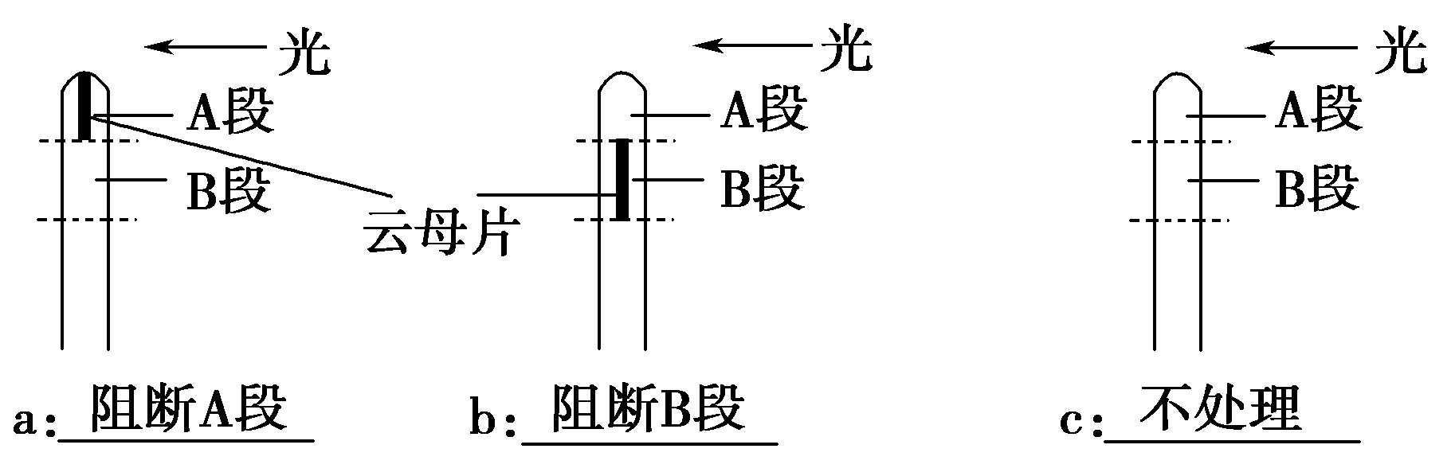

③a.直立生长　b．弯向光源生长　c．弯向光源生长

④胚芽鞘尖端产生的生长素的横向运输发生在A段而不是B段。